Quelle:

[Metall-tarif.info - ERA Eingruppierung](https://metall-tarif.info/tarifinformationen/eingruppierung/#baden-wurttemberg)

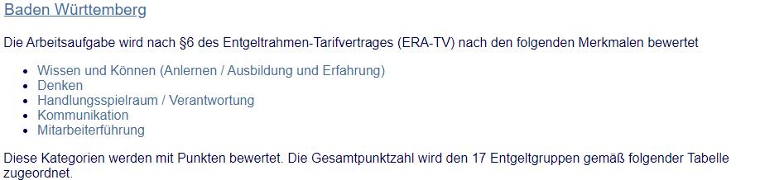

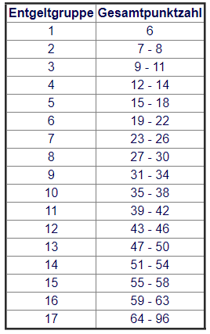

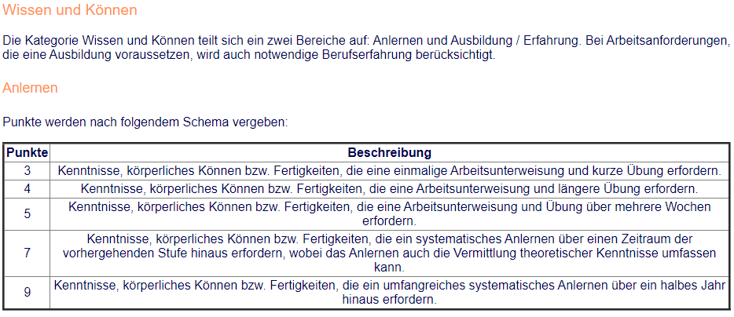

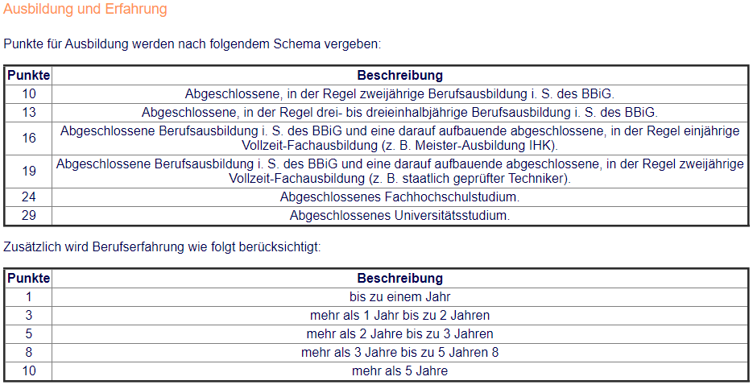

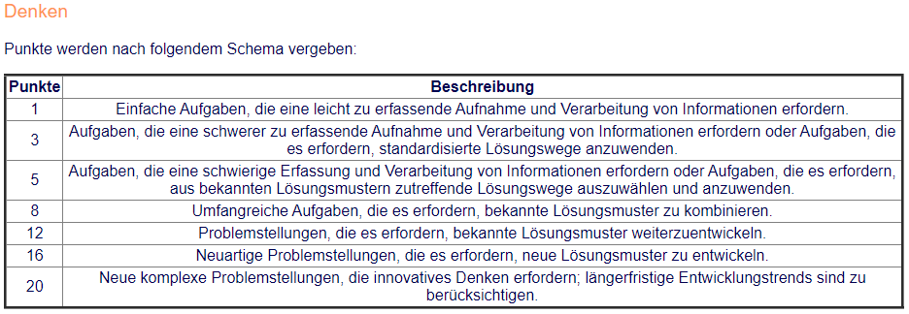

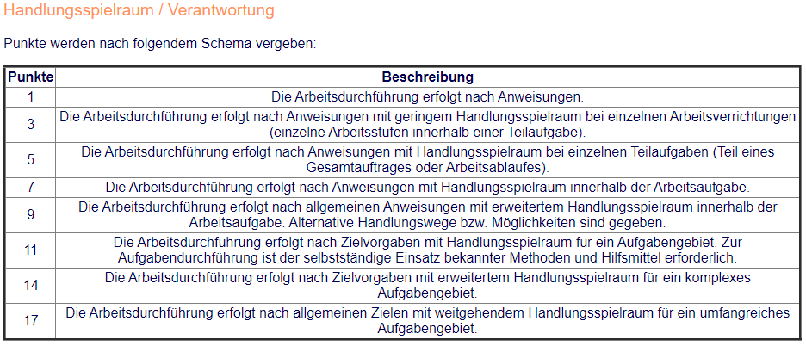

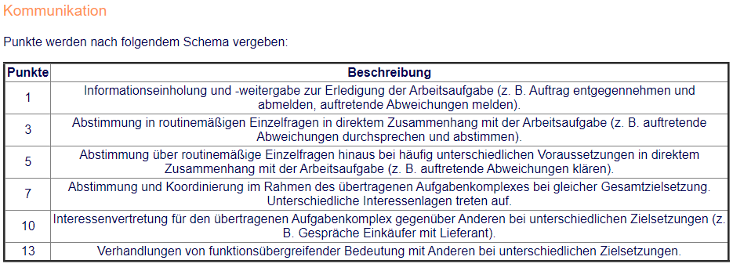

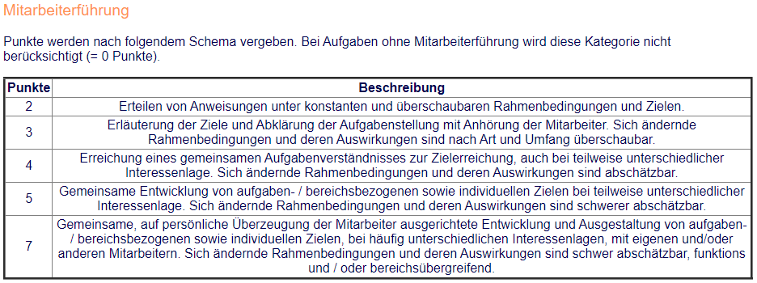

Summe Punktzahl: ________



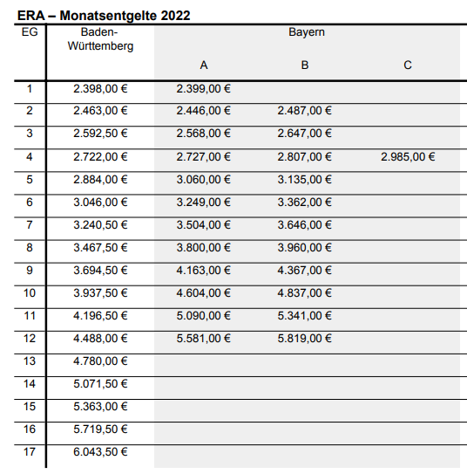

Bezug = 40 Wochenstunden

Wochenstunden = ________

Faktor = Wochenstunden / Bezug

Faktor = ________

ERA Gehalt = Entgeltgruppe * Faktor

ERA Gehalt = ________